## 运动学

**期初调研 匀变速**

3.如图所示，x-t图象反映了甲、乙两车在同一平直公路上行驶的位移随时间变化的关系，已知乙车做匀变速直线运动，其图线与t轴相切于10s处，则0-10s过程中,说法错误的（ ）

A .甲车的速度大小为4.0m/s B .乙车的平均速度大小为4.0m/s

C .甲车的位移大小为40m D .乙车的位移大小为80m

**期初调研 典型 图像 重力**

8.将一小球竖直向上抛出，取向上为正方向．设小球在抛出点的重力势能为零，小球所受空气阻力大小恒定．则上升过程中，小球的加速度a、速度v、机械能E、动能Ek与小球离抛出点高度h的关系错误的是(    )

A .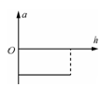B .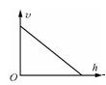C 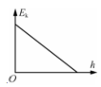.D .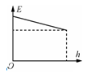

**期初调研 重力 相互作用**

16.如图所示，物块A、B、C的质量分别为2m、2m、m,并均可视为质点，三个物块用轻绳通过轻质滑轮连接，在外力作用下现处于静止状态，此时物块A置于地面，物块B与C、C到地面的距离均是L,现将三个物块由静止释放．若C与地面、B与C相碰后速度立即减为零，A距离滑轮足够远且不计一切阻力，重力加速度为g.求：

(1)刚释放时A的加速度大小及轻绳对A的拉力大小；

(2)物块A由最初位置上升的最大高度；

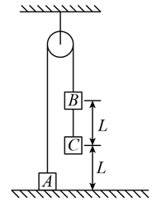(3)若改变A的质量使系统由静止释放后物块C能落地且物块B与C不相碰，则A的质量应满足什么条件？

**期初调研 平抛**

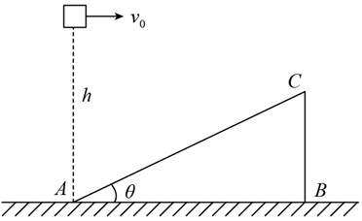13.如图所示，在水平地面上固定一倾角θ=37°的斜面体ABC，A正上方一小物体距离地面高h=8m，将物体自由下落或以水平速度v0=4m/s向右抛出，取g=10m/s2 ，sin37°=0.6，cos37°=0.8。求

1. 物体自由小落到地面的时间t1.
2. 物体做平抛运动0.3s时的速度大小v。
3. 物体击中斜面的时间t2.